SRS
SISTEM REKRUTMEN TALENT JAGOOIT BERBASIS WEB

Disusun Oleh :

AURA ZULAIKHA
PROYEK

KATA PENGANTAR

Alhamdulillah puji syukur penulis ucapkan ke-hadirat Allah SWT. atas rahmat dan karunia-Nya, sehingga penulis dapat menyelesaikan SRS mengenai Sistem Rekrutmen Karyawan JagooIT berbasis web. Sholawat disampaikan pada nabi Muhammad SAW.
Dokumen ini menjelaskan tentang kebutuhan dan perancangan sistem rekrutmen karyawan JagooIT. Penulis menyadari dalam penulisan dokumen ini masih banyak kekurangan. Oleh karena itu, penulis mengharapkan saran dan tanggapan yang membangun agar dokumen ini menjadi sempurna.
Bandung, 27 Oktober 2025
Penulis

DAFTAR ISI

KATA PENGANTAR 3
DAFTAR ISI 4
1. PENDAHULUAN 5
A. Tujuan 5
B. Deskripsi Umum 5
C. Ruang Lingkup 6
D. Referensi 6
2. DESKRIPSI KEBUTUHAN FUNGSIONAL 6
A. Fitur 6
B. Karakteristik Pengguna 8
C. Kebutuhan Perangkat Lunak dan Prangkat Keras 9
D. Dokumentasi untuk Pengguna 9
3. DESKRIPSI KEBUTUHAN NON FUNGSIONAL 12
A. Persyaratan Performansi 12
B. Persyaratan Keamanan 13
4. DESAIN DAN PERANCANGAN SISTEM 14
A. Basis Data 14
B. UML 15
5. KEBUTUHAN ANTARMUKA 17
A. Antar Muka Pengguna 17

PENDAHULUAN

Tujuan
Tujuan dari pembuatan sistem rekrutmen karyawan JagooIT berbasis web adalah untuk menciptakan proses perekrutan yang lebih efisien, transparan, dan terintegrasi antara berbagai pihak yang terlibat. Sistem ini dirancang untuk mendukung kolaborasi yang efektif antara HCM, Account Manager (AM), dan Direktur dalam setiap tahapan seleksi karyawan.

Secara fungsional, HCM berperan sebagai pengelola utama proses rekrutmen yang memastikan seluruh alur seleksi berjalan sesuai prosedur perusahaan. AM pada kesesuaian kemampuan teknis dan kebutuhan tim. Sedangkan Direktur berperan sebagai pengambil keputusan akhir yang menilai kelayakan kandidat berdasarkan hasil seleksi dan rekomendasi dari tim terkait.

Melalui sistem ini, JagooIT dapat meningkatkan efisiensi manajemen rekrutmen, memperkuat koordinasi antar divisi, serta memastikan proses seleksi berjalan secara objektif, terukur, dan profesional dalam mendapatkan talenta terbaik.

Deskripsi Umum
Sistem Rekrutmen Karyawan JagooIT Berbasis Web dirancang untuk mempermudah proses perekrutan dan seleksi karyawan secara terintegrasi dan efisien. Sistem ini memungkinkan pengelolaan proses rekrutmen mulai dari pengajuan kebutuhan tenaga kerja hingga tahap evaluasi akhir kandidat. Melalui antarmuka yang interaktif dan mudah digunakan, setiap pengguna yaitu HCM, Account Manager (AM), dan Direktur dapat berperan sesuai dengan tanggung jawabnya dalam mendukung kelancaran proses seleksi.

Fitur utama sistem ini meliputi pengelolaan data kandidat dan permintaan rekrutmen, pelaksanaan berbagai jenis tes seleksi seperti aptitude, technical, dan professional test, serta sistem evaluasi dan umpan balik yang terintegrasi. Selain itu, sistem juga mendukung pelacakan proses seleksi secara transparan dan terukur, sehingga setiap tahap perekrutan dapat dimonitor dengan baik oleh pihak terkait.

Dokumen Software Requirement Specification (SRS) ini memberikan spesifikasi lengkap dari sistem yang akan dikembangkan berdasarkan kebutuhan pengguna dan kesepakatan dengan pihak pengembang. Gambaran umum dan khusus dari perangkat lunak ini mencakup:

- Tujuan dan fungsi perangkat lunak
- Kemampuan perangkat lunak
- Antarmuka pengguna, perangkat keras, perangkat lunak, dan komunikasi yang dibutuhkan.

Ruang Lingkup
Perangkat lunak yang dibangun adalah Sistem Rekrutmen Karyawan JagooIT berbasis web, yaitu perangkat lunak manajemen rekrutmen yang digunakan oleh perusahaan JagooIT untuk mempermudah proses seleksi dan penerimaan karyawan baru. Perangkat lunak ini diharapkan dapat menangani:

- Memberikan informasi terkait status dan perkembangan proses rekrutmen, mulai dari pengajuan kebutuhan hingga hasil akhir seleksi.
- Memfasilitasi pengelolaan dan evaluasi kandidat secara sistematis berdasarkan tahapan seleksi yang ditentukan.
- Memberikan informasi lengkap kepada pihak terkait (HCM, AM, dan Direktur) untuk mendukung pengambilan keputusan dalam proses seleksi karyawan secara transparan dan objektif.

Referensi
- IEEE SRS SRE OBJECT Oriented

DESKRIPSI KEBUTUHAN FUNGSIONAL

Fitur
Pada Sistem Rekrutmen Karyawan JagooIT Berbasis Web, terdapat tiga kategori pengguna utama yaitu HCM (Human Capital Management), Account Manager (AM), dan Direktur. Masing-masing pengguna akan diarahkan ke halaman dan fitur yang berbeda sesuai dengan fungsi dan tanggung jawabnya dalam proses rekrutmen. Berikut fitur-fitur yang dirancang dalam sistem ini:

- Fitur HCM (Human Capital Management)
- Manajemen Kandidat
- Mengelola data kandidat mulai dari pendaftaran, seleksi, hingga hasil akhir (CRUD).
- Melakukan penilaian dan pelaksanaan Aptitude Test untuk mengukur kemampuan dasar kandidat.

- Manajemen Pengguna dan Request
- Mengelola data pengguna sistem seperti AM dan Direktur (CRUD).
- Melakukan assign antara request dan kandidat sesuai kebutuhan posisi.

- Manajemen Request
- Membuat, mengubah, dan menghapus data permintaan kebutuhan tenaga kerja (CRUD).
- Menentukan kriteria kandidat yang sesuai dengan posisi atau proyek tertentu.

- Monitoring dan Audit Logs
- Memantau aktivitas sistem serta riwayat proses seleksi untuk memastikan transparasi dan akuntabilitas.

- Dashboard dan Laporan
- Menyediakan ringkasan proses rekrutmen seperti jumlah kandidat sesuai kebutuhan posisi.

- Fitur Account Manager (AM)

- Evaluasi Kandidat dan Technical Test
- Melihat daftar kandidat yang diajukan oleh HCM untuk posisi tertentu.
- Menyelenggarakan serta menilai Technical Test untuk mengukur kemampuan teknis dan kompetensi kerja kandidat.

- Dashboard dan Monitoring
- Melihat status kandidat, hasil seleksi, serta kemajuan proses rekrutmen untuk memastikan kesesuaian dengan kebutuhan tim atau proyek.

- Fitur Direktur
- Professional Test dan Feedback
- Melakukan Professional Test untuk menilai sikap profesional, komunikasi, dan kesiapan kerja kandidat.
- Memberikan feedback dan keputusan akhir terhadap kandidat yang direkomendasikan oleh AM dan HCM.

- Dashboard dan Laporan
- Melihat ringkasan data rekrutmen secara keseluruhan, termasuk status kandiat, hasil tes, serta laporan hasil akhir untuk mendukung pengambilan keputusan strategis.

- Fitur Umum
- Login / Logout
- Semua pengguna (HCM, AM, dan Direktur) wajib melakukan login sebelum mengakses sistem sesuai hak akses dan logout ketika keluar dari sistem.

Karakteristik Pengguna
Sistem Rekrutmen Karyawan JagooIT digunakan oleh 3 jenis pengguna, yaitu HCM, AM dan Direktur.
Table 1. Karakteristik Pengguna
Pengguna | Tanggung Jawab | Hak Akses
HCM (Human Capital Management) | Mengelola seluruh proses rekrutmen mulai dari pendaftaran kandidat, mengajukan dan mengelola permintaan kebutuhan tenaga kerja (request), penugasan kandidat ke request, hingga pelaksanaan aptitude test dan pengawasan audit log. | Mengelola data kandidat (CRUD), mengelola user sistem, mengelola request (CRUD), menghubungkan kandidat dengan request, melakukan aptitude test, serta memantau aktivitas sistem melalui audit log.
Account Manager (AM) | Melakukan penilaian melalui technical test. | melihat data kandidat, dan melaksanakan technical test.
Direktur | Melakukan evaluasi akhir terhadap hasil seleksi kandidat, melaksanakan professional test, serta memberikan umpan balik (feedback) terhadap hasil seleksi. | Melihat seluruh data proses rekrutmen, melakukan professional test, dan memberikan feedback akhir terhadap hasil penilaian kandidat.

Kebutuhan Perangkat Lunak dan Prangkat Keras

- Kebutuhan Perangkat Lunak
- Sistem operasi windows
- Web server Apache
- Bahasa pemograman python dan javascript menggunakan Flask sebagai backend dan vue.js sebagai frontend
- Database MySQL
- Dapat dibuka di google chrome, Mozilla Firefox, Microsoft Edge, dan sejenisnya
- Tool pengembangan menggunakan Visual Studio Code, dan xampp

- Kebutuhan Perangkat Keras
- RAM minimal 8GB
- SSD 100GB
- Laptop atau pc minimal intel core i5 dan sejenisnya

- Kebutuhan Lainnya
- Jaringan internet yang stabil

Dokumentasi untuk Pengguna

- Panduan Pengguna untuk HCM (Human Capital Management)
- Login sebagai HCM
- Buka halaman login melalui URL sistem rekrutmen JagooIT.
- Masukkan email dan password yang telah didaftarkan.
- Klik tombol Login untuk masuk ke Dashboard HCM.

- Manajemen Request (Permintaan Tenaga Kerja)
- Melihat Request: Klik menu Request untuk melihat daftar permintaan tenaga kerja.
- Menambahkan Request Baru:
- Klik tombol Tambah Request.
- Isi form kebutuhan tenaga kerja seperti posisi, deskripsi pekerjaan, dan kualifikasi yang dibutuhkan.
Klik Simpan untuk menambahkan request.
- Mengedit atau Menghapus Request: Klik tombol Edit untuk memperbarui data atau Hapus untuk menghapus request.

- Manajemen Kandidat
- Melihat Daftar Kandidat:
- Klik menu Kandidat pada sidebar.
- Sistem akan menampilkan daftar seluruh kandidat yang telah terdaftar.
- Menambahkan Kandidat Baru:
- Klik tombol Tambah Kandidat di pojok kanan atas.
- Isi data kandidat seperti nama, email, posisi yang dilamar, dan pengalaman kerja.
- Klik Simpan untuk menambahkan kandidat baru.
- Mengedit atau Menghapus Kandidat:
Pada daftar kandidat, klik tombol Edit untuk memperbarui data kandidat atau Hapus untuk menghapus kandidat dari sistem.

- Manajemen Pengguna (User Management)
- Klik menu Users untuk melihat daftar pengguna sistem (AM, HCM, Direktur).
- Untuk menambahkan pengguna baru:
- Klik tombol Tambah User, lalu isi data pengguna seperti nama, email, role, dan nomor telepon.
- Klik Simpan untuk menyimpan data.
- Untuk memperbarui atau menghapus data pengguna, klik tombol Edit atau Hapus pada daftar pengguna.

- Request Candidates (Penugasan Kandidat ke Request)
- Klik menu Request Candidates.
- Pilih Request yang sesuai, lalu klik Assign Kandidat.
- Pilih kandidat yang cocok dengan posisi tersebut, lalu klik Konfirmasi.

- Aptitude Test (Tes Kemampuan Dasar)
- Klik menu Aptitude Test.
- Pilih kandidat yang akan mengikuti tes.
- Sistem akan menampilkan hasil penilaian setelah kandidat menyelesaikan tes.

- Audit Logs (Riwayat Aktivitas)
- Klik menu Audit Logs untuk memantau aktivitas pengguna dalam sistem.
- Log mencakup informasi seperti waktu aktivitas, nama pengguna, dan jenis tindakan yang dilakukan.

- Panduan Pengguna untuk Account Manager (AM)
- Login sebagai Account Manager
- Buka halaman login melalui URL sistem.
- Masukkan email dan password yang telah terdaftar.
- Klik tombol Login untuk masuk ke Dashboard AM.

- Melihat Data Kandidat
- Klik menu Kandidat untuk melihat daftar kandidat yang telah diajukan oleh HCM.
- AM dapat memantau kandidat yang telah di-assign pada request tertentu.

- Technical Test (Tes Teknis)
- Klik menu Technical Test untuk memberikan penilaian terhadap kemampuan teknis kandidat.
- Pilih kandidat yang akan diuji, kemudian isi hasil evaluasi sesuai kriteria teknis yang telah ditetapkan.

- Panduan Pengguna untuk Direktur
- Login sebagai Direktur
- Buka halaman login melalui URL sistem rekrutmen.
- Masukkan email dan password yang telah terdaftar.
- Klik tombol Login untuk masuk ke Dashboard Direktur.

- Melihat Request dan Kandidat
- Klik menu Request untuk melihat daftar kebutuhan tenaga kerja yang sedang berjalan.
- Klik menu Kandidat untuk melihat daftar kandidat beserta hasil tes yang telah dilakukan oleh AM dan HCM.

- Professional Test (Tes Profesionalisme)
- Klik menu Professional Test untuk memberikan penilaian terhadap kandidat.
- Pilih kandidat yang akan dievaluasi, lalu isi form penilaian profesionalisme sesuai standar perusahaan.
- Klik Simpan untuk menyimpan hasil tes.

- Feedbacks (Umpan Balik)
- Klik menu Feedbacks untuk memberikan evaluasi atau catatan terhadap kandidat atau proses rekrutmen.
- Isi kolom umpan balik dan klik Kirim untuk menyimpan hasil evaluasi.

- Dashboard dan Monitoring Umum (Semua Pengguna)
Semua pengguna (HCM, AM, dan Direktur) dapat mengakses Dashboard untuk melihat ringkasan statistik proses rekrutmen, seperti jumlah request aktif, jumlah kandidat, serta status tes yang sedang berlangsung.

DESKRIPSI KEBUTUHAN NON FUNGSIONAL

Persyaratan Performansi
Persyaratan performansi dalam sistem rekrutmen karyawan berbasis web mencakup berbagai aspek yang berhubungan dengan kecepatan, kapasitas, skalabilitas, dan efisiensi sistem untuk memastikan proses rekrutmen berjalan optimal bagi seluruh pengguna (HCM, Account Manager, dan Direktur). Berikut adalah deskripsi persyaratan performansi yang dirancang:

- Waktu Respons
Sistem harus mampu memberikan waktu respons yang cepat terhadap setiap permintaan pengguna.

- Operasi umum seperti login, melihat dashboard, menampilkan daftar kandidat, atau request harus diproses dalam waktu kurang dari 3 detik.
- Untuk operasi yang lebih kompleks seperti penugasan kandidat ke request, pengolahan hasil tes (aptitude, technical, professional), dan pembuatan laporan audit, waktu respons tidak boleh melebihi 5 detik.
- Waktu pemrosesan hasil evaluasi dari tes dan feedback juga harus tetap stabil agar tidak mengganggu alur rekrutmen.

- Skalabilitas
Sistem rekrutmen ini memang dirancang khusus untuk digunakan oleh satu perusahaan, namun tetap harus mampu menangani peningkatan jumlah kandidat atau pengguna aktif tanpa mengalami penurunan kinerja yang signifikan. Sistem perlu tetap stabil meskipun terjadi lonjakan aktivitas pada masa perekrutan besar-besaran, seperti saat pembukaan lowongan baru atau pelaksanaan tes secara bersamaan. Selain itu, sistem juga harus memiliki fleksibilitas untuk ditingkatkan kapasitasnya di masa depan apabila jumlah pelamar meningkat, tanpa memerlukan perubahan besar pada infrastruktur.

- Kapasitas Penyimpanan
Sistem harus mampu menyimpan dan mengelola data yang cukup besar, mencakup informasi kandidat, hasil tes, permintaan rekrutmen, serta umpan balik dari proses seleksi. Data harus dikelola secara efisien dan aman, dengan dukungan terhadap pertumbuhan data yang berkelanjutan seiring dengan meningkatnya jumlah rekrutmen yang dilakukan perusahaan.

- Throughput
Sistem harus mampu menangani sejumlah transaksi penting seperti pendaftaran kandidat, penyimpanan hasil tes, pembaruan data, dan pengiriman umpan balik secara simultan tanpa terjadi penurunan performa. Setidaknya, sistem diharapkan dapat memproses puluhan transaksi per menit secara konsisten agar seluruh proses rekrutmen dapat berjalan dengan cepat dan efisien.

- Kinerja Basis Data
Sistem harus dioptimalkan agar setiap proses pencarian data seperti menampilkan daftar kandidat, hasil tes, atau detail permintaan dapat dilakukan dalam waktu singkat, idealnya kurang dari dua detik. Operasi baca dan tulis ke dalam basis data harus dilakukan secara efisien dengan manajemen indeks dan query yang baik untuk menghindari bottleneck. Dengan demikian, sistem rekrutmen ini dapat berfungsi secara cepat, stabil, dan responsif dalam mendukung seluruh kegiatan rekrutmen di perusahaan.

Persyaratan Keamanan
Persyaratan keamanan dalam Sistem Rekrutmen Karyawan Berbasis Web sangat penting untuk menjaga kerahasiaan, integritas, dan keandalan data yang dikelola oleh sistem. Data sensitif seperti informasi pribadi kandidat, hasil tes, dan umpan balik dari proses seleksi harus terlindungi dengan baik agar tidak disalahgunakan atau diakses oleh pihak yang tidak berwenang. Sistem juga harus mampu mencegah terjadinya pelanggaran akses maupun manipulasi data selama seluruh proses rekrutmen berlangsung.
- Autentikasi dan Otorisasi
Persyaratan keamanan dalam Sistem Rekrutmen Karyawan Berbasis Web sangat penting untuk menjaga kerahasiaan, integritas, dan keandalan data yang dikelola oleh sistem. Data sensitif seperti informasi pribadi kandidat, hasil tes, dan umpan balik dari proses seleksi harus terlindungi dengan baik agar tidak disalahgunakan atau diakses oleh pihak yang tidak berwenang. Sistem juga harus mampu mencegah terjadinya pelanggaran akses maupun manipulasi data selama seluruh proses rekrutmen berlangsung.

- Pengelolaan Kata Sandi
Persyaratan keamanan dalam Sistem Rekrutmen Karyawan Berbasis Web sangat penting untuk menjaga kerahasiaan, integritas, dan keandalan data yang dikelola oleh sistem. Data sensitif seperti informasi pribadi kandidat, hasil tes, dan umpan balik dari proses seleksi harus terlindungi dengan baik agar tidak disalahgunakan atau diakses oleh pihak yang tidak berwenang. Sistem juga harus mampu mencegah terjadinya pelanggaran akses maupun manipulasi data selama seluruh proses rekrutmen berlangsung.

DESAIN DAN PERANCANGAN SISTEM

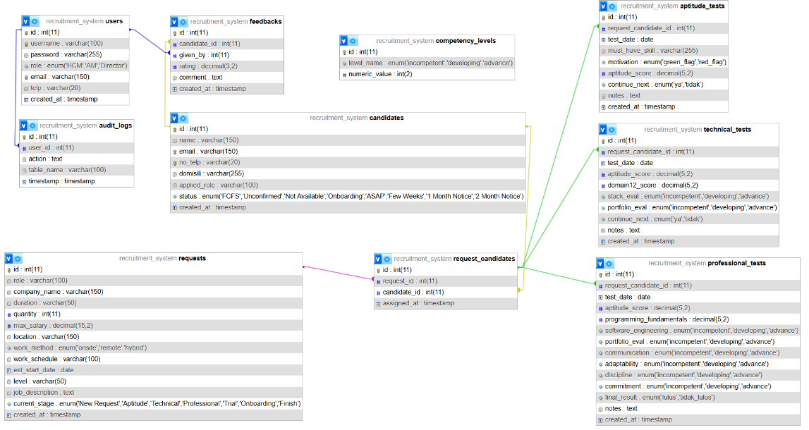
Basis Data
Gambar 1. ERD Sistem Manajemen Kost

UML

- FLOWCHART
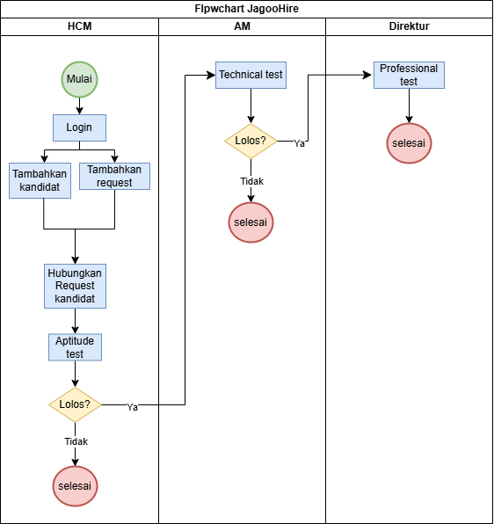

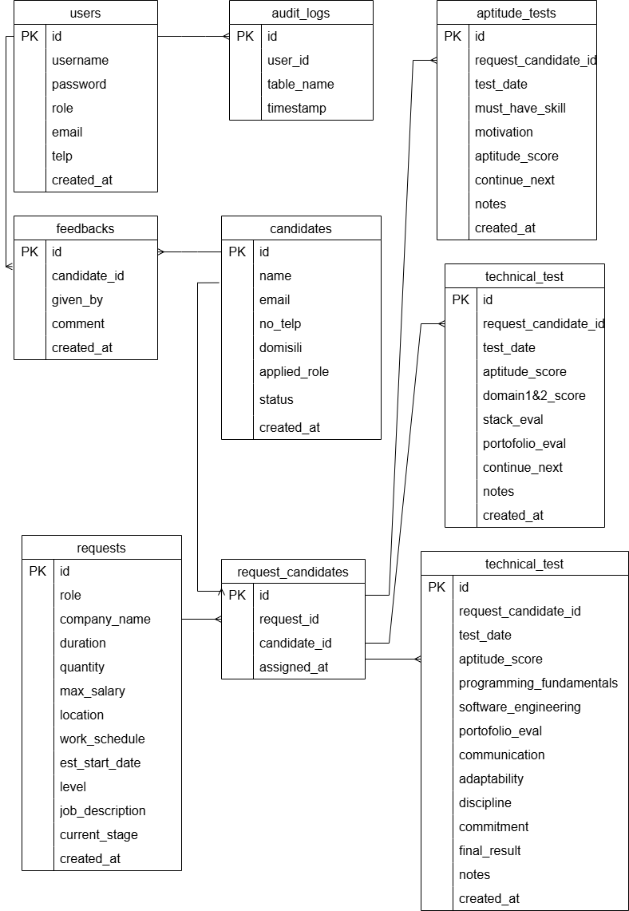
- ERD

- Usecase Diagram
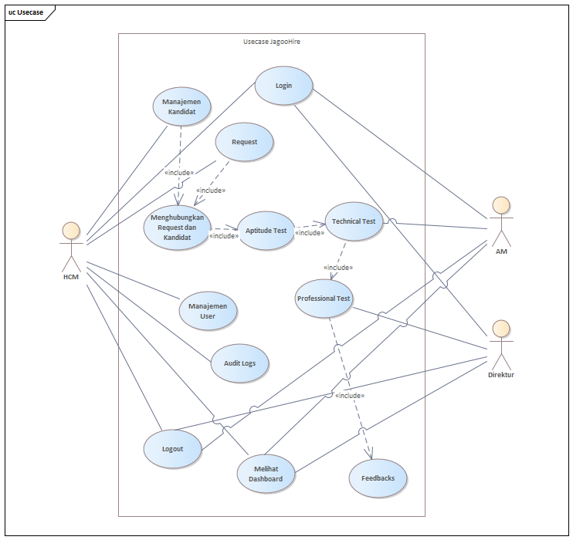

KEBUTUHAN ANTARMUKA

Antar Muka Pengguna
Link Figma :
https://www.figma.com/design/RcGvAETfJcJJmw7fIDYZf1/Untitled?node-id=0-1&p=f&t=XLKFSdyqeMNuZDVw-0

